**ČARODĚJNICE - SVATOJAKUBSKÁ NOC**

Blíží se tradice pálení čarodějnic. Letos se sice u ohně nesejdeme, vy si ovšem můžete s dětmi o této tradici popovídat. Nabízíme proto několik nápadů.

Inspirovat se můžete například tady: [https://zena.aktualne.cz/dodrzujete-tradici-paleni-carodejnic-vime-proc](https://zena.aktualne.cz/volny-cas/dodrzujete-tradici-paleni-carodejnic-vime-proc/r~i:article:743017/), případně jistě najdete i další odkazy.

Jsou zde k dispozici básničky, zaklínadla, písničky, ale i různé činnosti a hry, které si můžete s dětmi doma či na zahradě zahrát. Přidáváme i pár nápadů na tvoření s dětmi, můžete dětem vytisknout a nechat je vypracovat pracovní listy nebo omalovánky. Budeme rádi, když si své splněné úkoly schováte a až se zase uvidíme v MŠ, společně si je prohlédneme.

**Nápady na čarodějné rejdění s dětmi**

 1. Slalom na koštěti

- trasa obsahuje překážky, které se musí překonat různými způsoby, ale pravidlo je jediné...dítě musí sedět celou dobu na koštěti.

 2. Hod koštětem nebo košťátkem

- zde jsou dvě varianty - hod na cíl nebo do dálky - kdo hodí dál.

 3. Míchání lektvaru

- připravte si tři nádoby, ve kterých pomocí potravinářského barviva namícháte barevnou tekutinu. Např. barva žlutá, modrá a červená. Do velké průhledné sklenice si pak dítě samo nalévá a pozoruje, jak se barvy mění a mísí. Zjistí, že modrá a žlutá vytvoří zelenou, atd. Každé dítě si svůj lektvar samo pojmenuje, fantazii se meze nekladou a nevěřili byste, na co děti příjdou.....lektvar Zeleninka, nápoj na zapomenutí touhy a tak podobně

 4. Kouzelný pytlík

- aneb najdi tři myši. V látkovém pytlíku máme připraveny různé předměty, např. víčka od pet,lahví, dřevěné kostky, kostky Lego, velké korálky a mezi nimi tři myšky z umělé hmoty nebo plyše. Dítě má za úkol po hmatu myši najít a jednotlivě vyndat. Můžeme obtížnost zvýšit, pokud předměty s jednoduchou linií vyměníme za jiné drobné hračky např. autíčka, jiná zvířátka, atd.

 5. Podlézání koštěte

- je to vlastně něco jako zlatá brána s doprovodem písniček. Koště drží dospělí a postupně jej dávají níž a níž. Děti se ho snaží podlézt, aniž by se ho dotkly.

 6. Příprava elixíru

- připravíme si 3-4 pětilitrové láhve, které jsou předem nabarveny. Každá má jinou barvu. Dále si připravíme sadu obrázků, nebo předmětů, které mají stejné barvy jako připravené láhve. Děti potom třídí předměty do lahví stejné barvy

 7. Závod pavouků

- z papíru si vystřihneme tvar pavoučího těla (stačí kolečko a 8 proužků jako nohy, které přilepíme) na záda pavouka, kterého si děti mohou vybarvit, můžeme přilepit minci nebo knoflík. To proto, aby pavouk lépe držel stabilitu. Potom už jen připravíme stůl, na kterém vyznačíme startovní a cílovou pásku. Dvě čarodějnice připraví své pavouky na start a foukáním se ho snaží dostat do cíle rychleji než soupeř. Ruce nesmí pomáhat, ale fandit se smí, co hrdlo ráčí!!!

 8. Kočičí závody

- připravíme siluetu kočky -měla by mít alespoň 20 cm a je lepší z tvrdého papíru, aby něco vydržela. Připravenou kočku přivážeme na 5 - 10 metrový provázek, který je připevněn k dřevěnému kolíku, na který se bude provázek namotávat. Kdo rychleji smotá a přitáhne tím svoji kočku k sobě, opět vítězí.

 9. Netopýří kuželky

- na klasické kuželky přilepíme černá netopýří křídla a je hra připravena – děti pomocí míčku shazují netopýry

 10. Hod ropuchou (samozřejmě plyšovou) na cíl

 11. Běh v sedmimílových botách – půjčte dětem svoje největší boty a raději je přidržujte

 12. Skoky v čarovném pytli - stačí vytýčit star a cíl, pokud doma nenajdete látkový pytel, zkuste třeba skoky se svázanýma nohama (čarodějnice děti začarovala, vysvobodí se, když doskáčí do cíle.

**Můžete vyzkoušet u zaklínadla**

Láry – fáry – mlhy – páry –

Černé mraky, deště taky.

Huš, huš, všichni zpátky,

Každý svými vrátky.

Hybaj hromy, hajdy blesky.

Vidíte to?Bude hezky!

Čáry máry kost ,

ať mě přejde zlost!

Čáry máry, vlčí čumák,

Ať uteče každý bubák

Ježibaba krade děti, už si na ně brousí chrup.

Lítá světem na koštěti, bude tady coby dup.

Ježibaby kamarádky, krouží vzduchem tam i zpátky.

Šaty mají od sazí, snad se v letu nesrazí.

**Přečtěte si s dětmi knihu o malé čarodějnici : Preussler, O.: „Malá čarodějnice“**

**Vyzkoušet můžete i další činnosti**

* povídejte si o čarodějnicích (jak vypadají, jaké mají vlastnosti, jaké mají kamarády…)
* nakreslete si čarodějnici
* při vybarvování omalovánek procvičte s dětmi znalosti barev
* společně postavte dům pro čarodějnici (využijte různé kostky, díly stavebnic nebo přírodní materiál)
* děti mohou pro čarodějnici navléknout korále
* vymyslete společně s dětmi „čarodějnický jídelníček“(vymýšlejte názvy kouzelných jídel a lektvarů)

**K PROCVIČOVÁNÍ BAREV MŮŽETE VYUŽÍT I TENTO PRACOVNÍ LIST**

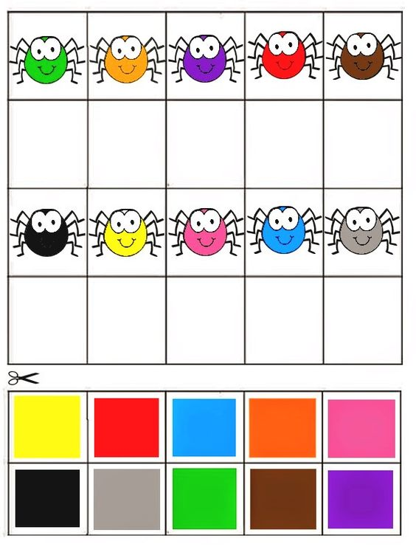

**PŘEČTĚTE DĚTEM BÁSNIČKY, JEDNU SE OPĚT MOHOU NAUČIT**



**ABY U VÁS BYLO VESELO, VYZKOUŠEJTE ZPĚV. NĚKDO UMÍ ZPÍVAT PODLE NOT, JINÝ SI PÍSNIČKU MŮŽE POSLECHNOUT NA TOMTO ODKAZU:**

<https://www.youtube.com/watch?v=Mn9GdFuPKik>



**COPAK ČARODĚJNICI CHYBÍ? STAČÍ VZÍT DO RUKY TUŽKU A PASTELKY A NED BUDE HEZČÍ**

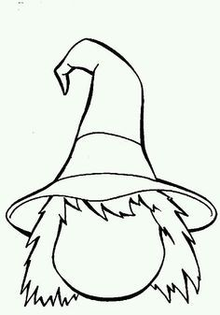

**A DALŠÍ PO VYBARVENÍ MOHOU DĚTI ROZSTŘÍHAT A OPĚT SLOŽIT**

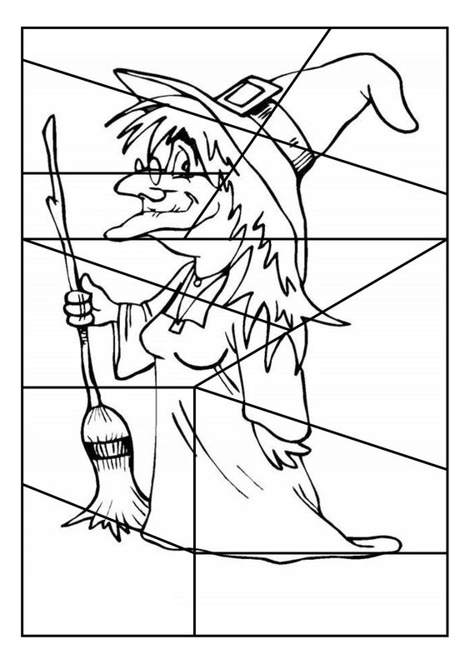

A JEŠTĚ NĚKOLIK OMALOVÁNEK NA VÝBĚR

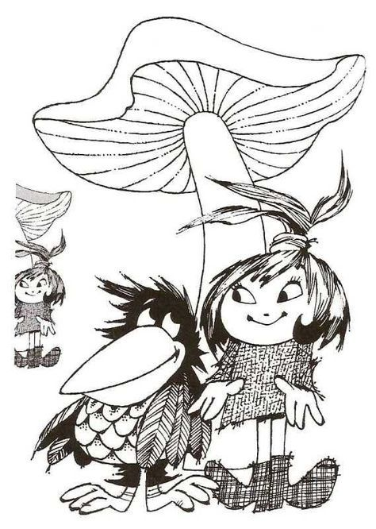

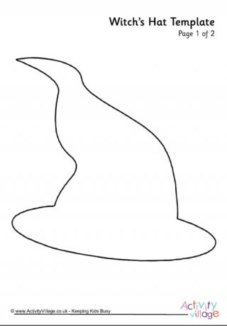

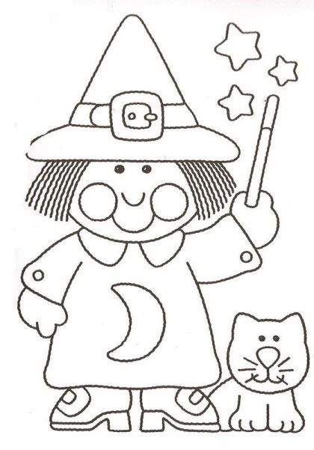

**OPĚT NĚCO NA UVOLNĚNÍ RUKY A PŘÍPRAVU NA PSANÍ**

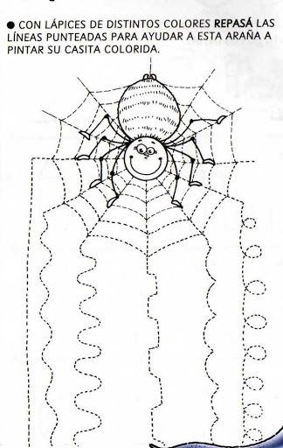

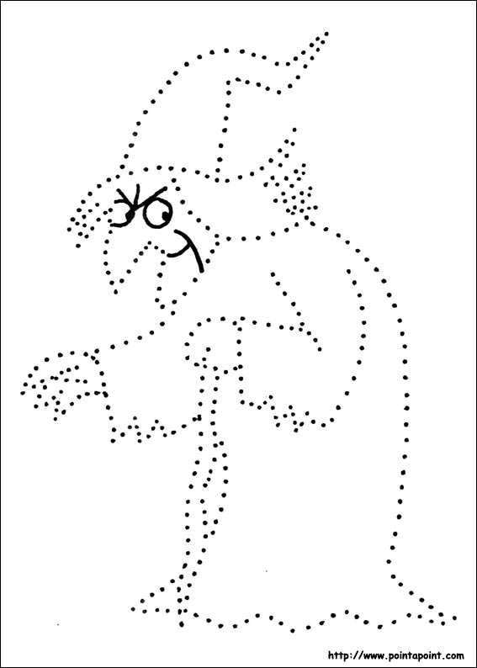

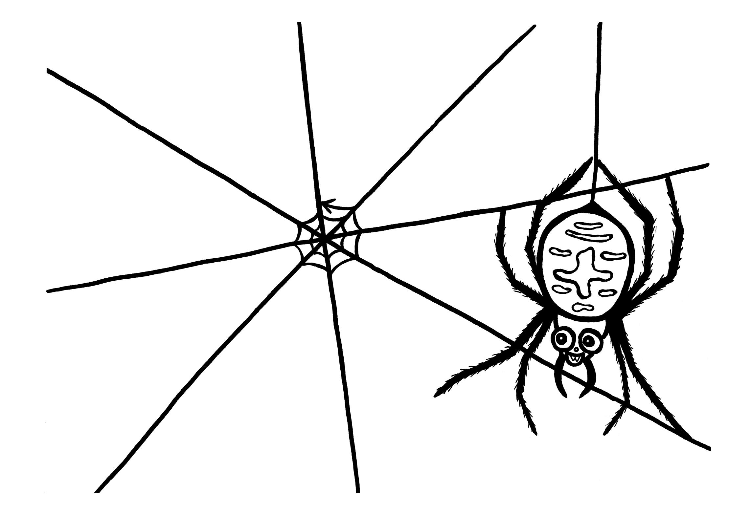

**NĚKOLIK TIPŮ NA TVOŘENÍ**

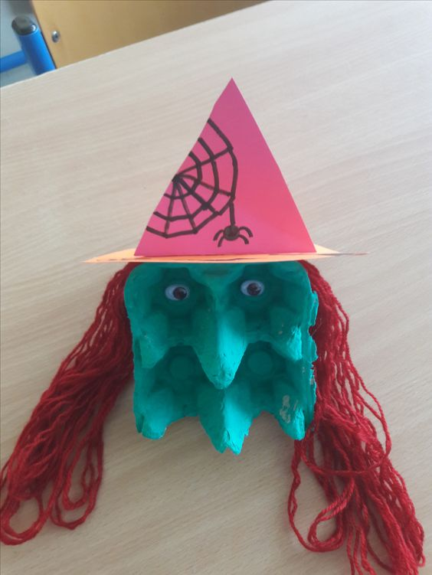

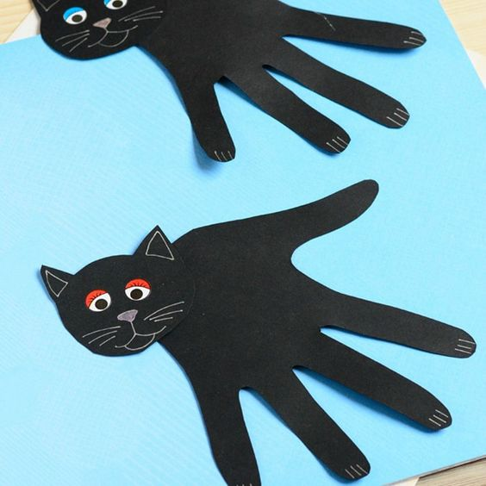

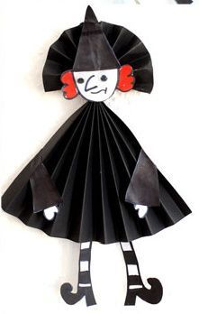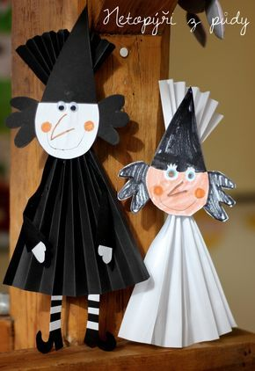

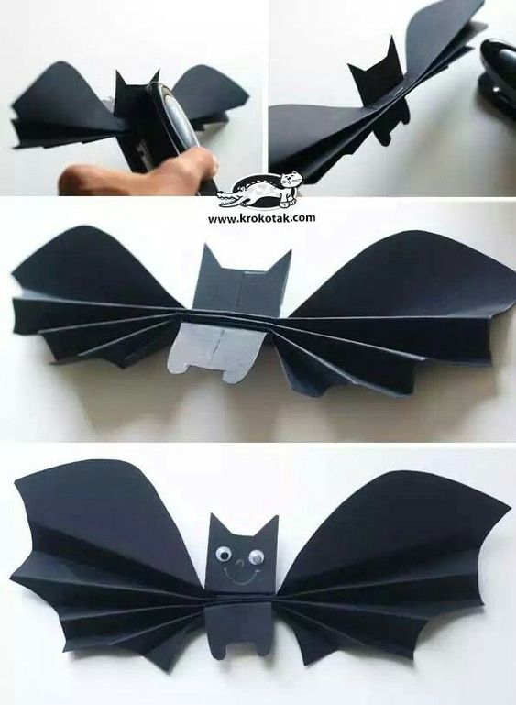

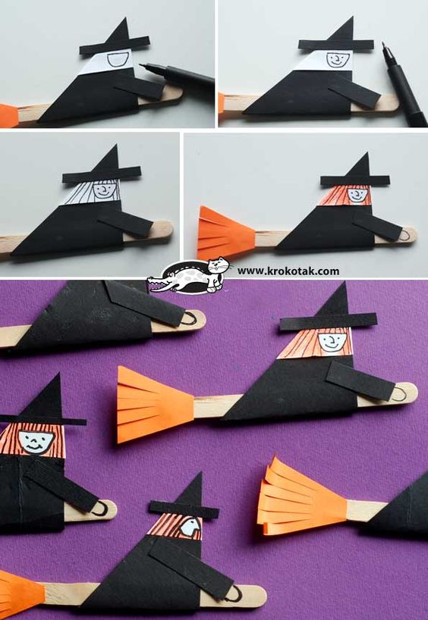

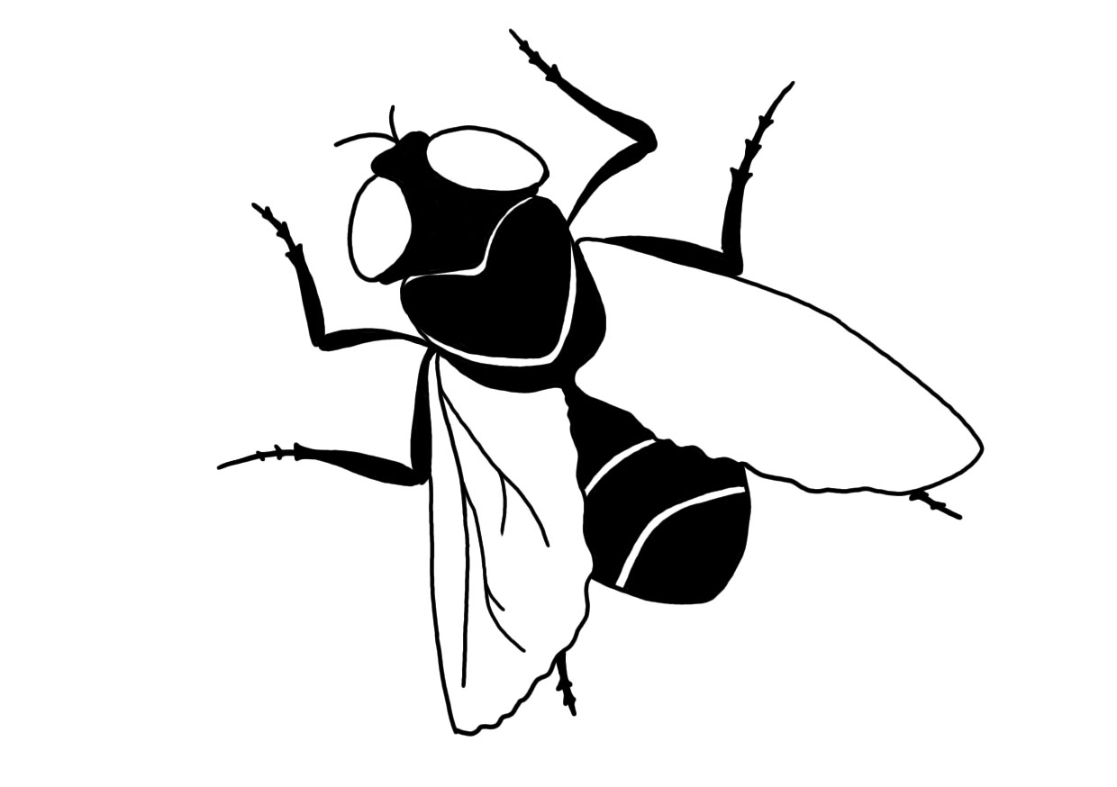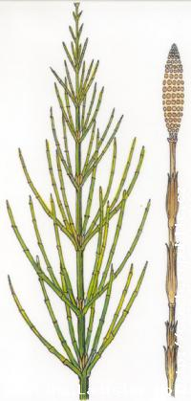Muší ucho, kus žabince,  
trochu medu dej do hrnce,  
kousek křenu, hrst přesličky,  
přidej sůl a tři mušličky.